**Bac Spécialité physique chimie Asie 2021 Correction ©** [**https://labolycee.org**](https://labolycee.org)

**EXERCICE A : TRAITEMENT ANTI-ACARIEN (5 points)**

***Mots-clés :*** *couple acide-base, titrage suivi par spectrophotométrie, spectroscopie infrarouge*.

Le varroa (destructor) est un acarien qui parasite les abeilles et entraîne la destruction de très nombreuses colonies d’abeilles dans le monde.

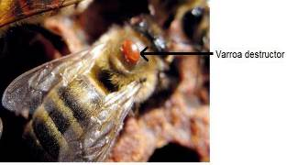

L’utilisation d’un diffuseur contenant une solution d’acide méthanoïque permet de l’éradiquer.

Cet exercice porte sur l’étude de quelques propriétés de l’acide méthanoïque, puis sur la détermination de la concentration en acide méthanoïque d’une solution commerciale pour la comparer à l’indication donnée par le fabricant : solution aqueuse contenant 65,0 g d’acide méthanoïque pour 100 mL de solution.

*Source* [*https://www.inrae.fr*](https://www.inrae.fr/)

**Données :**

* Formule développée de l’acide méthanoïque :

* Masse molaire moléculaire de l’acide méthanoïque : *M* = 46,0 g⋅mol−1.
* *pK*A, à 25 °C, du couple **acide méthanoïque** / **ion méthanoate** : 3,8.
* Extrait de table de spectroscopie infrarouge :

|  |  |  |
| --- | --- | --- |
| Liaison | Nombre d’onde (cm−1) | Caractéristiques de la bande d’absorption |
| O – H alcool | 3200 – 3700 | forte, large |
| O – H acide carboxylique | 2600 – 3200 | forte à moyenne, large |
| C – H | 2800 – 3100 | forte ou moyenne |
| C = O | 1650 – 1740 | forte, fine |

**Propriétés de l’acide méthanoïque**

1. Citer la définition d’un acide selon la théorie de Brönsted et donner les noms de deux acides usuels.

**Un acide est une espèce chimique capable de libérer un ion hydrogène H+.**

**Exemples : acide méthanoïque HCO2H, acide éthanoïque CH3CO2H, chlorure d’hydrogène HCl.**

1. Donner la formule de l’ion méthanoate, base conjuguée de l’acide méthanoïque.

**Ion méthanoate : HCO2–.**

1. Représenter le diagramme de prédominance de l’acide méthanoïque et de sa base conjuguée. Justifier.

**HCO2–**

**prédomine**

**HCO2H**

**prédomine**

**pH**

***pKA***

**= 3,8**

**14,0**

**0,0**

** donc  et **

**Si *pH* < *pK*A alors < 1 donc  et HCO2Hprédomine sur HCO2–.**

**Si *pH* > *pK*A alors > 1 donc  et HCO2– prédomine sur HCO2H.**

**Si *pH* = *pK*A alors = 1 donc  aucune espèce ne prédomine.**

1. Parmi les trois spectres infrarouge **A**, **B** et **C** ci-après, identifier celui pouvant être attribué à l’acide méthanoïque. Justifier la réponse.

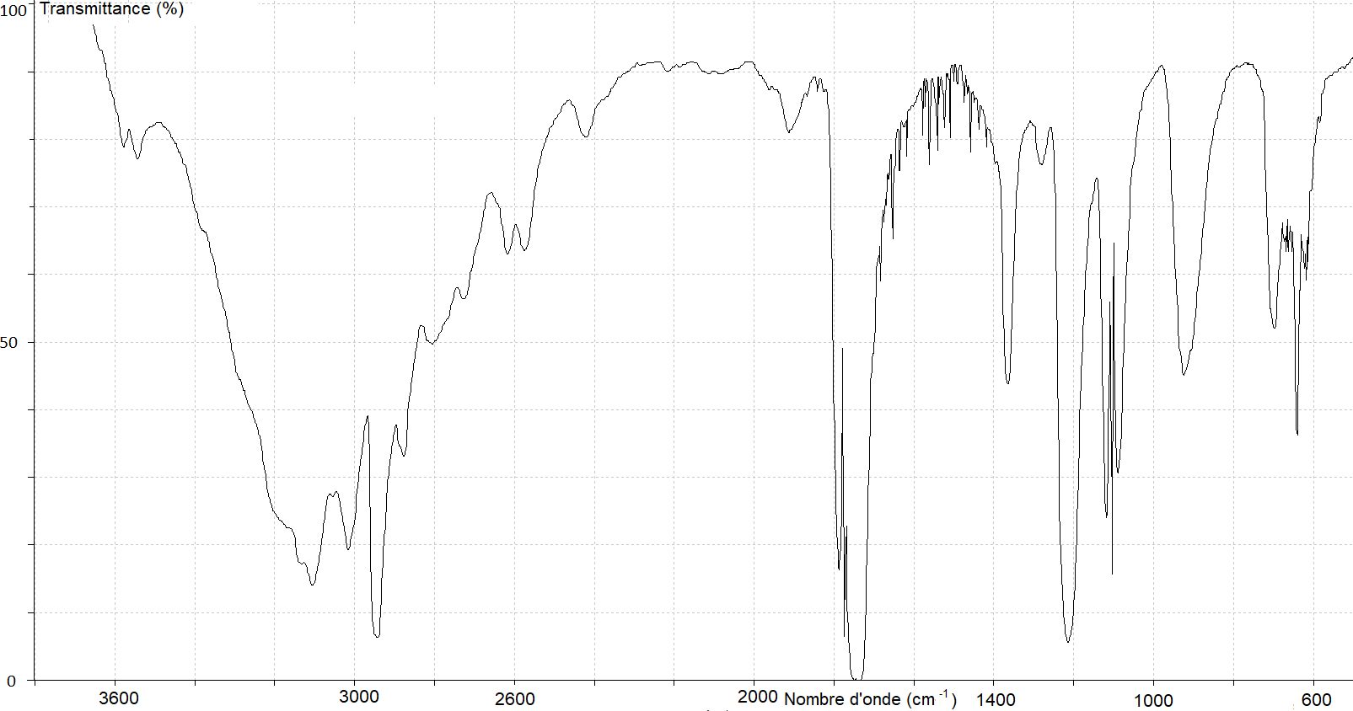

**Spectre A**

**Bande forte et large entre 2600 et 3500 cm–1 associée à la liaison O–H acide carboxylique.**

**H**

**O**

**O**

**C**

**H**

**Bande forte et fine centrée sur 1700 cm–1 associée à la liaison C=O.**

**Le spectre A peut être celui de l’acide méthanoïque car cette espèce contient ces deux liaisons.**

**Spectre B**

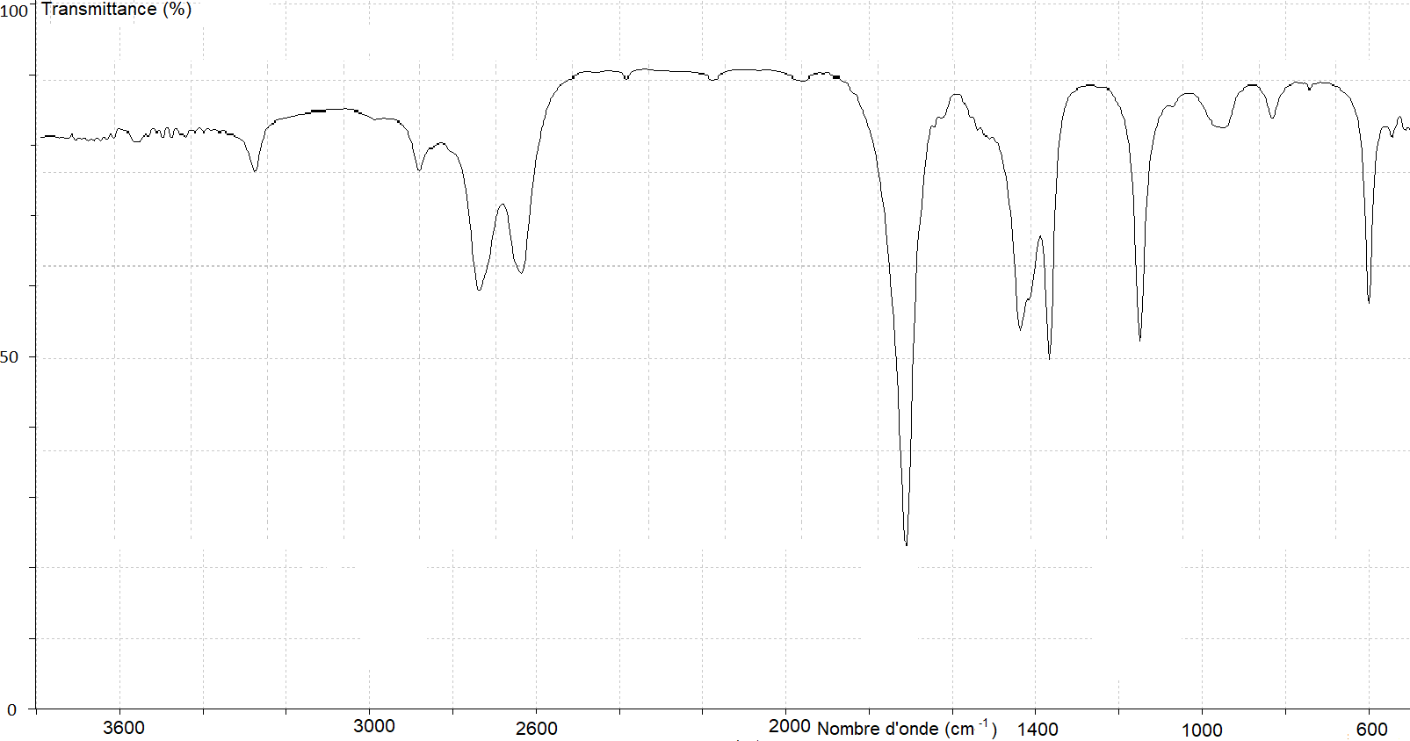

**Absence de bande forte et large entre 2600 et 3200 cm–1 ⇒ pas de liaison O–H acide carboxylique.**

**Bande forte et fine centrée sur 1700 cm–1 associée à la liaison C=O.**

**Le spectre B ne pas peut être celui de l’acide méthanoïque.**

**HO**

**O**

**C**

**H**

**Remarque : les deux petites bandes centrées sur 2600 et 2700 cm–1 sont caractéristiques de la liaison C–H aldéhyde.**

**Le spectre B peut être celui du méthanal :**

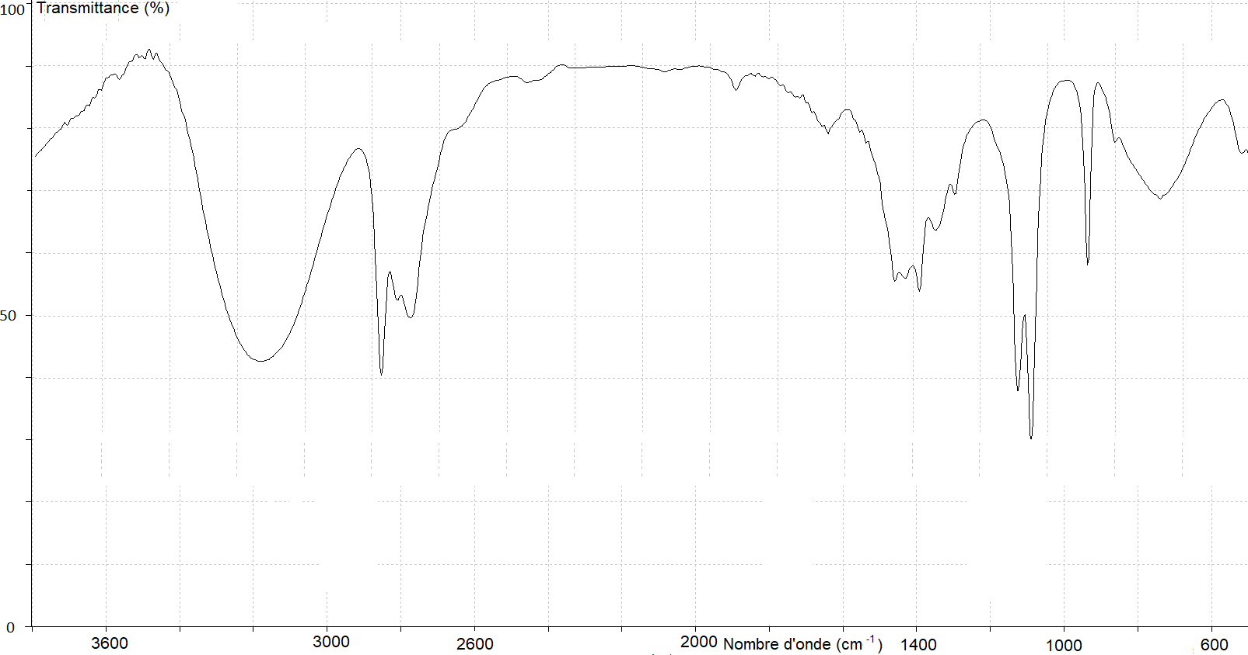

**Spectre C**

**Bande forte et large entre 2900 et 3400 cm–1 associée à la liaison O–H alcool.**

**Pas de bande forte et fine centrée sur 1700 cm–1 associée à la liaison C=O.**

**Le spectre C ne pas peut être celui de l’acide méthanoïque.**

**Remarque : la bande moyene été fine entre 2800 et 3000 cm–1 est caractéristiques de la liaison Ctét–H.**

**H**

**O**

**H**

**H**

**C**

**H**

**Le spectre C peut être celui du méthanol :**

**Titrage de l’acide méthanoïque contenu dans la solution commerciale de traitement anti-acarien**

Un titrage de l’acide méthanoïque contenu dans une solution commerciale de traitement anti-acarien par une solution aqueuse d’hydroxyde de sodium est réalisé en mettant en œuvre le protocole suivant.

Protocole du titrage :

* Diluer 1 000 fois la solution commerciale.
* Prélever un volume *V*a = 20,0 mL de la solution diluée Sa de concentration *C*0.
* Titrer le prélèvement par une solution aqueuse d’hydroxyde de sodium (Na+(aq) + HO−(aq)) de concentration *C*b = 2,00×10−2 mol⋅L−1. Le suivi du titrage est effectué par pH-métrie.
* Utiliser un tableur-grapheur dans lequel sont entrées les différentes valeurs du pH mesurées en fonction du volume *V*b de solution d’hydroxyde de sodium ajoutée.

La courbe de titrage *p*H = f(*V*), ainsi que la courbe  = g(*V*) obtenues à l’aide des données du tableur-grapheur sont présentées sur la **figure 1.**

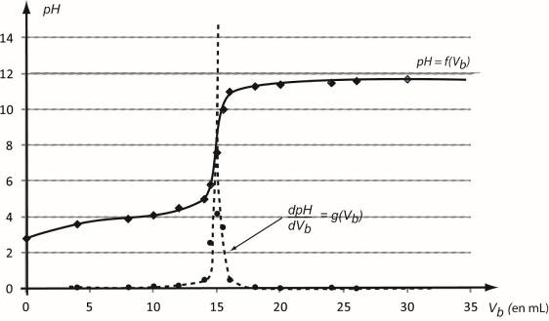

**figure 1** – Courbes de suivi du titrage de l’acide méthanoïque par l’hydroxyde de sodium

1. Faire un schéma légendé du dispositif expérimental utilisé pour réaliser le titrage.

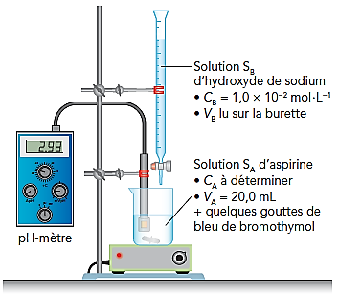

Solution titrante d’hydroxyde de sodium Na+(aq) + HO–(aq)

*C*b = 2,00×10–2 mol⋅L–1

*V*b lu sur la burette graduée

Solution titrée Sa d’acide méthanoïque

*C*0=?

*V*a= 20,0 mL

Burette graduée

Agitateur magnétique

Barreau aimanté

1. Écrire, en la justifiant, l’équation de la réaction support du titrage.

**Le réactif titré est l’acide méthanoïque HCO2H(aq) et le réactif titrant est la base HO–(aq).**

**La réaction support du titrage est totale donc :**

**HCO2H(aq) + HO–(aq) → HCO2–(aq) + H2O(l)**

1. Montrer que la concentration d'acide méthanoïque de la solution diluée déterminée expérimentalement est égale à *C*0 = 15,0×10−3 mol⋅L−1.

**À l’équivalence du titrage on réalise un mélange stœchiométrique entre les réactifs titrant et titré soit :**

 ⇔ 

**Le volume *V*éq d’hydroxyde de sodium versé à l’équivalence du titrage est égal à l’abscisse du maximum de la courbe dérivée. Graphiquement on lit : *V*éq  = 15,0 mL.**

** soit = 1,50×10–2 mol⋅L–1** **=** **15,0×10–3 mol⋅L–1**.

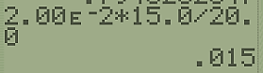

**En laissant les volumes en mL.**

Dans les conditions de l’expérience, les incertitudes-type sur la concentration *C*b et sur les volumes *V*a, *V*éq (volume à l’équivalence) sont les suivantes :

*u*(*C*b) = 0,02×10−2 mol⋅L−1 *u*(*V*a) = 0,2 mL *u*(*V*éq) = 0,5 mL

L’incertitude-type sur la concentration *C*0 d’acide méthanoïque dans la solution diluée est déterminée à partir des valeurs et incertitudes-type sur *C*a, *V*a et *V*éq à partir de l’expression suivante :



1. Écrire le résultat de la mesure de la concentration expérimentale *C* de la solution commerciale assortie de son incertitude, sachant que dans les conditions expérimentales :



**La solution commerciale ayant été diluée 1000 fois, *C* = 1000×*C*0 soit :**

***C* = 1000×15,0×10–3 mol⋅L–1** **=** **15,0 mol⋅L–1.**

**Et :  soit **

**En laissant les volumes en mL :**

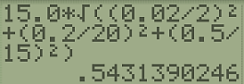**= 0,6 mol⋅L–1 en ne conservant qu’un seul chiffre significatif pour *u*(*C*) et en majorant.**

**Finalement : *C* = (15,0 ± 0,6) mol⋅L–1.**

1. Confronter la concentration *C* obtenue expérimentalement à la concentration indiquée par le fabriquant *C*fab en calculant le quotient ci-dessous. Conclure.



**Le fabricant annonce : solution aqueuse contenant 65,0 g d’acide méthanoïque pour 100 mL de solution.**

**Soit une concentration en masse :  650 g.L–1.**

**Et une concentration en quantité de matière : 14,1 mol⋅L–1**

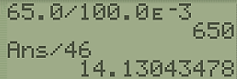

**= 1,5.**

**La différence entre la concentration mesurée *C* et celle *C*fab donnée par le fabricant est inférieure à 2 fois l’incertitude *u*(*C*). La mesure effectuée est donc cohérente avec l’annonce du fabricant.**

**Remarque : la concentration donnée par le fabricant 14,1 mol⋅L–1 n’appartient pas à l’intervalle obtenu à la question 8. [14,4 mol⋅L–1 ; 15,6 mol⋅L–1].**